Домашняя работа
1. Космический корабль массой 8 т приблизился к орбитальной космической станции массой 20 т на расстояние 100 м. Найдите силу их взаимного притяжения.
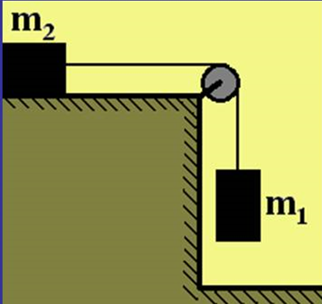
2. Автомобиль массой 2 т проходит по выпуклому мосту с радиусом кривизны 40 м, со скоростью 36 км/ч. Определите вес автомобиля в верхней точке моста.
3. Два груза массами m₁=0,5 кг и m₂=1 кг соединяют лёгкой нитью, перекидывают её через невесомый блок, и располагают так, как показано на рисунке. Коэффициент трения между поверхностью и вторым грузом равен 0,35. Определите ускорение и силу натяжения нити.

4. Автомобиль массой 4 т движется в гору с углом наклона 30⁰. Коэффициент трения равен 0,04. Найдите ускорение автомобиля, если его сила тяги равна 22 кН.

